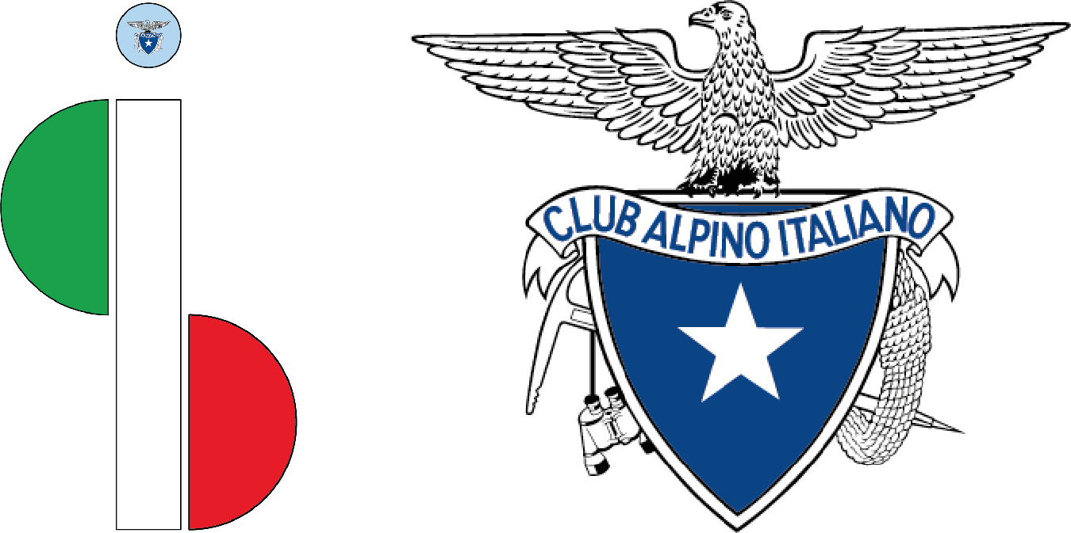

IL CAI ALL’ITALIAN OUTDOOR FESTIVAL DI MILANO: DUE APPUNTAMENTI DEDICATI AL SENTIERO ITALIA CAI
Domenica 25 ottobre, nel villaggio outdoor del Parco Idroscalo, gli incontri sul trekking più lungo d’Italia. Luca Terenziani e Francesco Tomè raccontano le loro avventure sul Sentiero, Andrea Greci presenta il libro “Un anno sul Sentiero Italia CAI”, pubblicato da CAI Edizioni

Milano, xx ottobre 2026
Il Club Alpino Italiano sarà presente all’Italian Outdoor Festival FW26, in programma sabato 24 e domenica 25 ottobre 2026 al Parco Idroscalo di Milano. Per la quarta edizione il festival si sposta completamente all’aperto, negli 800.000 metri quadrati di verde dell’Idroscalo, dove il CAI posizionerà il suo caratteristico igloo gonfiabile. Dopo gli oltre 10.000 visitatori dell’edizione primaverile, sono attese almeno 15.000 persone e 70 brand. In programma ci sono attività, workshop, talk e proiezioni per runner, climber, escursionisti e appassionati di vita all’aria aperta.
In un weekend in cui la montagna e lo spirito d’avventura incontrano la città, il CAI porta al pubblico del festival il Sentiero Italia CAI. Lo fa attraverso le voci di chi lo ha percorso e raccontato.
Due gli appuntamenti in calendario, entrambi domenica 25 ottobre. Alle 10:00 si comincia con “Incroci del Sentiero Italia CAI”, che mette a confronto due esperienze vissute sullo stesso tracciato. Luca Terenziani, ex atleta originario di Feltre, il 30 agosto ha concluso a Santa Teresa Gallura il cammino lungo l’intero Sentiero Italia CAI. Ha percorso oltre 7.000 km in 470 giorni, in solitaria e senza mai usare mezzi di trasporto, dal confine tra Friuli Venezia Giulia e Slovenia fino alla Sardegna. Insieme a lui, Francesco Tomè, escursionista fiorentino di 25 anni, ha attraversato di corsa l’arco alpino con una media di 40 km al giorno. Da quell’esperienza è nato il documentario “Endless Peaks”, pensato per avvicinare i giovani alla montagna in modo consapevole. Quest’anno ha vinto il Premio “Ambasciatori Sentiero Italia CAI” nella categoria “Giovani”.
Alle 14:00 tocca ad Andrea Greci, direttore della Rivista del CAI e direttore editoriale di CAI Edizioni, che presenta il libro “Un anno sul Sentiero Italia CAI”, edito da CAI Edizioni, che raccoglie 36 imperdibili itinerari ad anello di 1, 2 e 3 giorni per scoprire 52 tappe del Sentiero, su Isole, Appennini e Alpi. Il volume è ricco di fotografie a colori e corredato da mappe e informazioni utili. Durante l’evento sarà anche possibile acquistare una copia del volume e farla firmare dall’autore.
Gli incontri del CAI fanno parte di un programma che porterà all’Idroscalo alpinisti come Simone Moro, Tamara Lunger, François Cazzanelli e Lorenzo Barone. Ci saranno anche momenti dedicati alla sicurezza in montagna e i workshop di bushcraft della Walden School of Nature.
“Portare il Sentiero Italia CAI in un festival come questo, alle porte di Milano, significa anche farlo conoscere a un pubblico nuovo, che spesso vive la montagna nel tempo libero e cerca esperienze autentiche” – ha dichiarato Mario Vaccarella, componente del Comitato Direttivo Centrale del CAI con delega al Sentiero Italia CAI. “Le storie di Luca, di Francesco e il racconto di Andrea mostrano che il SICAI non è soltanto una traccia sulla mappa. È un’infrastruttura verde, sociale e culturale che si può vivere in tanti modi: camminando per mesi, correndo, oppure percorrendo anche solo una tappa vicino a casa. Ogni passo sul Sentiero contribuisce a mantenerlo vivo, a valorizzare il lavoro dei nostri volontari che ne curano la manutenzione e a sostenere le piccole comunità delle aree interne che attraversa.”
Il Sentiero Italia CAI è il percorso escursionistico più lungo del mondo: circa 8.000 km attraverso 20 regioni italiane, 17 parchi nazionali e 60 tra parchi regionali e riserve. Tocca numerosi siti UNESCO e aree della Rete Natura 2000, per un totale di circa 500 posti tappa. E’ nato da un'idea di Riccardo Carnovalini nel 1981, concretizzata per iniziativa di un gruppo di giornalisti e camminatori guidati dallo stesso Carnovalini e in un secondo momento con il coinvolgimento del Club Alpino Italiano. Il progetto fu poi lanciato nel 1995 con il primo CamminaItalia, guidato da Teresio Valsesia, Riccardo Carnovalini e Giancarlo Corbellini. Nel 2018 il progetto è stato ripreso e rilanciato grazie al Club Alpino Italiano e al lavoro dei volontari del CAI.

Ufficio stampa Club Alpino Italiano
ufficio.stampa@cai.it

L45 Corporate Relations
Alessandro D’Angelo – 329/4139226 – adangelo@l45.it
Valerio Ferrari – 392/7152761 – vferrari@l45.it

